DELO NA DALJAVO
Ponovitev:
Prepiši v zvezek in izrazi v predvideni enoti za merjenje kotov.
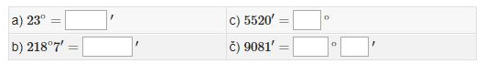

Da bo tvoje znanje trajnejše se preizkusi v zbranih nalogah.
https://www.homelearningmath.com/naloge.si/index.php?pagename=exerciselist&ideducationalprogram=75d57a306cb1ed60487a91f37219bd6e&idchapter=c207bb2a7c437d9430163d89b213e873&idsubchapter=76cf474d0701e73f5be072b799db3b38
Poglej si razlago kako računsko seštejemo in odštevamo kote.
https://eucbeniki.sio.si/matematika6/553/index2.html

